课程编号 1800440001[72]
得分 | 教师签名 | 批改日期
深 圳 大 学 实 验 报 告

课程名称： 大学物理实验（一）
实验名称： 偏振光的观察与研究
学 院： 数学与统计学院
指导教师： 陈思娟
报告人： 莫卓儒 组号： 01
学号 2020092059 实验地点 腾讯会议291 663 808
实验时间： 2022 年 4 月 14 日
提交时间：2022 年 4 月 21 日

一、实验目的

了解光的横波性；
了解光的几种偏振态；
掌握起偏检偏的方法，验证马吕斯定律；
研究1/4和1/2波片对偏振光的影响

二、实验原理

光是一种电磁波（横波），光波的振动方向相对于传播方向的不对称性称为光的偏振。光的偏振最早是由牛顿在1704~1706年间引入光学的，后来马吕斯首次提出光的偏振这一术语，并在实验室发现了光的偏振现象。麦克斯韦在1865~1873年间建立了光的电磁理论，从本质上说明了光的偏振现象。根据光的电矢量末端在垂直于传播方向平面上的轨迹不同，可以把光分为自然光、线偏振光、部分偏振光、椭圆偏振光和圆偏振光。
自然光
部分偏振光
线偏振光
椭圆偏振光
圆偏振光
图1. 光的分类
通过对偏振光的研究人们发明和制造了一些偏振光的元件，如偏振片、波片和各种棱镜等。光的偏振现象在生活和生产中有广泛应用，比如利用偏振眼镜可以观看立体电影，用偏振片可以突出蓝天中的白云，在液晶显示器中可以控制字符显示，在显微镜中可用来检测样品的各向异性和双折射性，检测材料的结构、厚度、折射率和应力分布等。光的偏振在建筑工程学方面可以检测桥梁和水坝的安全度。

起偏器和检偏器
根据光学元件在实验中的作用，分为起偏器和检偏器。起偏器是将自然光变成线偏振光的元件，检偏器是用于鉴别光的偏振态的元件。
产生偏振光的方式：
- 光在界面的反射和透射：根据布儒斯特定律，入射角为一特定值时，反射光为完全线偏振光，折射光为部分偏振光。
- 光学棱镜：利于晶体的双折射原理得到的o光和e光是完全偏振光。
- 偏振片：利于有机分子（如聚乙烯醇）的平行排列，只允许垂直于排列方向的光振动通过，可以产生线偏振光。该方法因工艺简单且价格便宜得到广泛应用，本实验中采用偏振片作为起偏器和检偏器。

马吕斯定律
偏振光的研究从马吕斯定律开始，马吕斯定律也是最基本和最重要的偏振定律。马吕斯于1809年发现，完全线偏振光通过检偏器后的光强可表示为：
其中是检偏器的偏振方向和起偏器偏振方向的夹角。

波晶片
波晶片又称位相延迟片，是改变光的偏振态的元件。它是利用不同偏振方向的光在晶体中的传播速度不同来产生相位延迟的，传播速度较大()的振动方向成为快轴，传播速度较小()的振动方向称为慢轴。设快轴和慢轴对应的折射率分别为，波片的厚度为，则光束通过波片后的光程差为：
对应的相位差为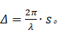
- 若光程差满足即相位差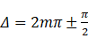，我们称之波片。
- 若光程差满足即相位差，我们称之2波片。

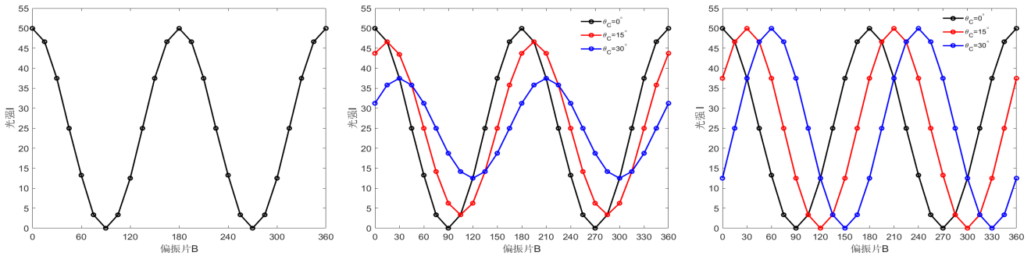
图2，不放波片时，光强随偏振片夹角的变化
图3，
波片的角度设为0、15和30度时，光强随偏振片夹角的变化
图4，
2波片的角度设为0、15和30度时，光强随偏振片夹角的变化

图5，波片的o轴与偏振方向平行 图6，波片旋转 图7，波片旋转

上图坐标轴表示波晶片，o轴和e轴表示波片的快轴和慢轴方向，o和e轴相互垂直。红色箭头表示自然光经过检偏器后的电矢量方向，实验中起偏器的设置始终不变。绿色箭头表示偏振光经过波片后的偏振状态。当波片的快轴平行于偏振方向时（如图5所示），由于偏振方向在e轴的投影为零，经过检偏器后的光强分布保持不变，此情况下放与不放波片结果一样。把波片的快轴与偏振方向平行时的状态作为初始状态。波片旋转后，电矢量方向在o轴和e轴的投影大小分别为， 。
- 如果放置的波片（如图6所示）。和的相位差等于，光矢量端点描出的是一个椭圆，透过波片后为椭圆偏振光。透过偏振片B的光强峰值由变为当偏振片B与o轴重叠时光强最大。当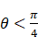时，椭圆的长轴和短轴分别为和。当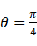时，，此时为圆偏振光。
- 如果放置的波片（如图7所示）。 和的相位差等于，光矢量端点方向始终在一条直线上，透过波片后仍然是线偏振光。由于相位差的存在（相当于的方向不变时，的方向反向），偏振方向相当于原偏振方向旋转。

- 实验仪器：
- 虚拟仿真实验系统地址：http://aryun.ustcori.com:3230
- 偏振光的观察与研究--用箱式电桥研究热敏电阻温度特性
- 实验仪器：光源、偏振片、1/4波片、1/2波片、光屏

四、实验内容：

点击“开始实验”，可以看到右下角“实验内容”包含两部分：
“研究波片对偏振光的影响”和“研究波片对偏振光的影响”。
桌面有4件仪器，从左至右分别为光源、偏振片A、波片、偏振片B、光屏，如图1所示。用鼠标选中仪器，按下“Delete”键可以把桌面上的仪器放回左下角的“实验仪器”里。也可用鼠标把实验仪器拖回至桌面。

- 证吕斯定理：
（1）打开激光器
双击桌面上光源小图标，弹出光源的调节窗体，可以单击光源的开关按钮，打开激光器；同时可以点击“选择发出光”按钮来选择光源发出光类型，光源默认发出的是“自然光”。
（2）将波片移回仪器栏。
鼠标移到波片上，按delete，将波片移回仪器栏。（为方便区别两个偏振片，左侧的称为A偏振片，右侧的称为B偏振片）
（3）调节2个偏振片正交消光
双击桌面上左侧偏振片，打开偏振片大视图。按左右箭头，调节偏振片角度为0°。
双击打开光屏大视图。双击打开右侧偏振片大视图。初始化时偏振片的旋转角度是随机的。点击B偏振片左右箭头，调节偏振片角度，使光屏上光强大小为0。
（5）将B转过360°，观察实验现象。完成表格。

2． 研究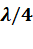波片对偏振光的影响：
（1）打开激光器
双击桌面上光源小图标，弹出光源的调节窗体，可以单击光源的开关按钮，打开激光器；同时可以点击“选择发出光”按钮来选择光源发出光类型，光源默认发出的是“自然光”。
（2）将波片移回仪器栏。
鼠标移到波片上，按delete，将波片移回仪器栏。（为方便区别两个偏振片，左侧的称为A偏振片，右侧的称为B偏振片）
（3）调节2个偏振片正交消光
双击桌面上左侧偏振片，打开偏振片大视图。按左右箭头，调节偏振片角度为任意角度（以0°为例）。
双击打开光屏大视图。双击打开右侧偏振片大视图。初始化时偏振片的旋转角度是随机的。点击B偏振片左右箭头，调节偏振片角度，使光屏上光强大小为0。
（4）将波晶片移回桌面
拖动波晶片，使波晶片放在偏振片A和B之间。
（5）转动波晶片使光屏上光强为零，然后转动B，观察现象。
双击打开波晶片大视图，点击左右箭头转动波晶片角度。
（6）将波晶片从消光位置转过15°、30°、45°、60°、75°、90°，每次都将B转过360°，观察实验现象。完成表格。

3． 研究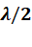波片对偏振光的影响：
（1）打开激光器
参照步骤2，打开激光器。

同时可以点击“选择发出光”按钮来选择光源发出光类型，光源默认发出的是“自然光”
（2）将波片移回仪器栏。
鼠标移到波片上，按delete，将波片移回仪器栏。（为方便区别两个偏振片，左侧的称为A偏振片，右侧的称为B偏振片）
（3）调节2个偏振片正交消光
双击桌面上左侧偏振片，打开偏振片大视图。按左右箭头，调节偏振片角度为任意角度（以0°为例）。
双击打开光屏大视图。双击打开右侧偏振片大视图。初始化时偏振片的旋转角度是随机的。点击B偏振片左右箭头，调节偏振片角度，使光屏上光强大小为0。
（4）将波晶片移回桌面
拖动波晶片，使波晶片放在偏振片A和B之间。
（5）以光线为轴将波片转动任意角度，破坏消光现象，再将B转动360°，观察消光现象。改变C(波片)的慢（或快）轴与激光振动方向之间的夹角θ，使其分别为15°、30°、45°、60°、75°、90°、120°，转动B到消光位置θ′,记录角度θ′，并将记录填入下表

五、数据记录：
组号： 01 ；姓名 莫卓儒

表1 线偏振光的光强随偏振片B角度的变化关系
(°) | 0 | 15 | 30 | 45 | 60 | 75 | 90 | 105 | 120 | 135 | 150 | 165 | 180
光强I | 50.0 | 46.6 | 37.5 | 25.0 | 12.5 | 3.4 | 0.0 | 3.4 | 12.5 | 25.0 | 37.5 | 46.6 | 50.0
(°) | 195 | 210 | 225 | 240 | 255 | 270 | 285 | 300 | 315 | 330 | 345 | 360
光强I | 46.6 | 37.5 | 25.0 | 12.5 | 3.4 | 0.0 | 3.4 | 12.5 | 25.0 | 37.5 | 46.6 | 50.0

表2 线偏振光经波片后随偏振片B角度的变化关系
光强I | 偏振片B的角度(°)
波片角度 | 0 | 15 | 30 | 45 | 60 | 75 | 90 | 105 | 120 | 135 | 150 | 165 | 180
 | 50.0 | 46.6 | 37.5 | 25.0 | 12.5 | 3.4 | 0.0 | 3.4 | 12.5 | 25.0 | 37.5 | 46.6 | 50.0
 | 43.7 | 46.6 | 43.7 | 35.8 | 25.0 | 14.2 | 6.3 | 3.4 | 6.3 | 14.2 | 25.0 | 35.8 | 43.7
 | 31.2 | 35.8 | 37.5 | 35.8 | 31.2 | 25.0 | 18.7 | 14.2 | 12.5 | 14.2 | 18.7 | 25.0 | 31.2
光强I | 偏振片B的角度(°)
波片角度 | 195 | 210 | 225 | 240 | 255 | 270 | 285 | 300 | 315 | 330 | 345 | 360
 | 46.6 | 37.5 | 25.0 | 12.5 | 3.4 | 0.0 | 3.4 | 12.5 | 25.0 | 37.5 | 46.6 | 50.0
 | 46.6 | 43.7 | 35.8 | 25.0 | 14.2 | 6.3 | 3.4 | 6.3 | 14.2 | 25.0 | 35.8 | 43.7
 | 35.8 | 37.5 | 35.8 | 31.2 | 25.0 | 18.7 | 14.2 | 12.5 | 14.2 | 18.7 | 25.0 | 31.2

表3 线偏振光经波片后随偏振片B角度的变化关系
光强I | 偏振片B的角度(°)
波片角度 | 0 | 15 | 30 | 45 | 60 | 75 | 90 | 105 | 120 | 135 | 150 | 165 | 180
 | 50.0 | 46.6 | 37.5 | 25.0 | 12.5 | 3.4 | 0.0 | 3.4 | 12.5 | 25.0 | 37.5 | 46.6 | 50.0
 | 37.5 | 46.6 | 50.0 | 46.6 | 37.5 | 25.0 | 12.5 | 3.4 | 0.0 | 3.4 | 12.5 | 25.0 | 37.5
 | 12.5 | 25.0 | 37.5 | 46.6 | 50.0 | 46.6 | 37.5 | 25.0 | 12.5 | 3.4 | 0.0 | 3.4 | 12.5
光强I | 偏振片B的角度(°)
波片角度 | 195 | 210 | 225 | 240 | 255 | 270 | 285 | 300 | 315 | 330 | 345 | 360
 | 46.6 | 37.5 | 25.0 | 12.5 | 3.4 | 0.0 | 3.4 | 12.5 | 25.0 | 37.5 | 46.6 | 50.0
 | 46.6 | 50.0 | 46.6 | 37.5 | 25.0 | 12.5 | 3.4 | 0.0 | 3.4 | 12.5 | 25.0 | 37.5
 | 25.0 | 37.5 | 46.6 | 50.0 | 46.6 | 37.5 | 25.0 | 12.5 | 3.4 | 0.0 | 3.4 | 12.5

六、数据处理

验证马吕斯定律：
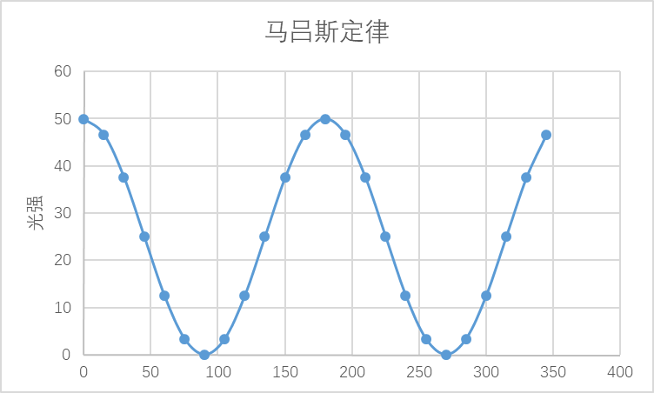
图8 马吕斯定律实验图表
由图表中可得出该函数为：
与马吕斯定律公式一致

波晶片对偏振光实验图表

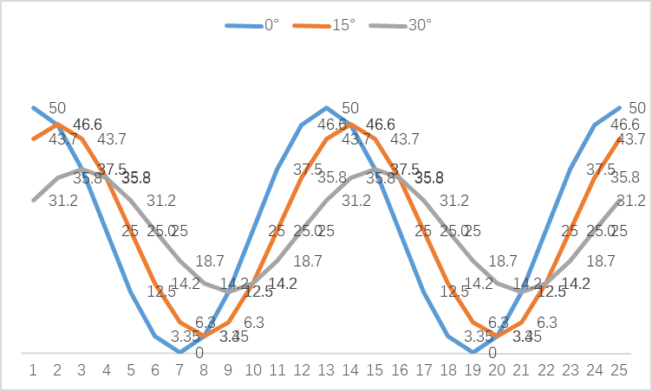

波晶片对偏振光实验图表
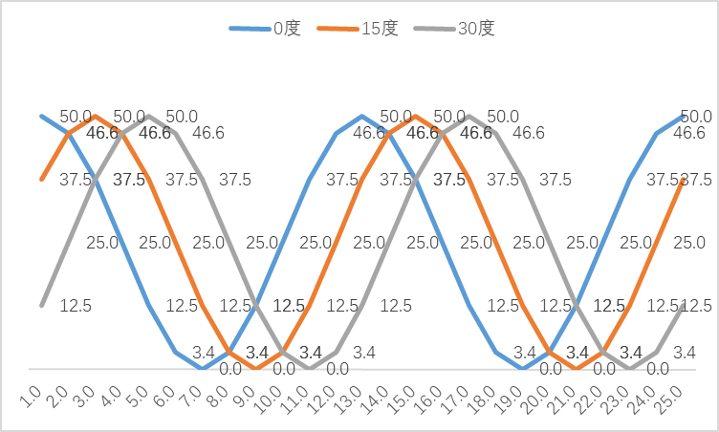

七、结果陈述：

上述结果表明马吕斯定律公式：成立。

当用波晶片时，调节波晶片偏转角度，会使马吕斯定律方程的振幅与相位发生改变。当偏转角度为45°时，光的强度不在随着偏振片角度的改变而改变。当偏转角度为0°时振幅最大且符合马吕斯定律。

当用波晶片时，调节波晶片偏转角度，会使马吕斯定律方程的相位发生改变，振幅并不会发生改变。

八、实验总结与思考题
- 如果波片的快轴和慢轴调换一下，对测得的光强分布有什么影响？
慢轴的波晶片将不会对光产生影响，强度将不会改变，那么测得的光强分布都会与马吕斯定律测得的一样。
2、什么是左旋光和右旋光？
左旋对于分子可以随机朝向的多晶或者溶液，分子必须具有手征性。由于有机分子本身的手征性导致的旋光性称为内旋光，但如果一种物体内部同时具有左旋光或物体分子本身结构具有相反的手性，则物体不表现旋光性。
右旋由于物体内部同时具有右旋光的分子而不表现旋光性称为外消旋性，而分子本身结构具有相反的手性而不表现旋光性称为内消旋性
指导教师批阅意见：

成绩评定：

预习  （20分） | 操作及记录  （40分） | 数据处理与结果陈述30分 | 思考题  10分 | 报告整体  印 象 | 总分

分页，单独成页

附页1：当堂数据记录
组号：01 姓名：莫卓儒

表1 线偏振光的光强随偏振片B角度的变化关系
(°) | 0 | 15 | 30 | 45 | 60 | 75 | 90 | 105 | 120 | 135 | 150 | 165 | 180
光强I | 50.0 | 46.6 | 37.5 | 25.0 | 12.5 | 3.4 | 0.0 | 3.4 | 12.5 | 25.0 | 37.5 | 46.6 | 50.0
(°) | 195 | 210 | 225 | 240 | 255 | 270 | 285 | 300 | 315 | 330 | 345 | 360
光强I | 46.6 | 37.5 | 25.0 | 12.5 | 3.4 | 0.0 | 3.4 | 12.5 | 25.0 | 37.5 | 46.6 | 50.0

表2 线偏振光经波片后随偏振片B角度的变化关系
光强I | 偏振片B的角度(°)
波片角度 | 0 | 15 | 30 | 45 | 60 | 75 | 90 | 105 | 120 | 135 | 150 | 165 | 180
 | 50.0 | 46.6 | 37.5 | 25.0 | 12.5 | 3.4 | 0.0 | 3.4 | 12.5 | 25.0 | 37.5 | 46.6 | 50.0
 | 43.7 | 46.6 | 43.7 | 35.8 | 25.0 | 14.2 | 6.3 | 3.4 | 6.3 | 14.2 | 25.0 | 35.8 | 43.7
 | 31.2 | 35.8 | 37.5 | 35.8 | 31.2 | 25.0 | 18.7 | 14.2 | 12.5 | 14.2 | 18.7 | 25.0 | 31.2
光强I | 偏振片B的角度(°)
波片角度 | 195 | 210 | 225 | 240 | 255 | 270 | 285 | 300 | 315 | 330 | 345 | 360
 | 46.6 | 37.5 | 25.0 | 12.5 | 3.4 | 0.0 | 3.4 | 12.5 | 25.0 | 37.5 | 46.6 | 50.0
 | 46.6 | 43.7 | 35.8 | 25.0 | 14.2 | 6.3 | 3.4 | 6.3 | 14.2 | 25.0 | 35.8 | 43.7
 | 35.8 | 37.5 | 35.8 | 31.2 | 25.0 | 18.7 | 14.2 | 12.5 | 14.2 | 18.7 | 25.0 | 31.2

表3 线偏振光经波片后随偏振片B角度的变化关系
光强I | 偏振片B的角度(°)
波片角度 | 0 | 15 | 30 | 45 | 60 | 75 | 90 | 105 | 120 | 135 | 150 | 165 | 180
 | 50.0 | 46.6 | 37.5 | 25.0 | 12.5 | 3.4 | 0.0 | 3.4 | 12.5 | 25.0 | 37.5 | 46.6 | 50.0
 | 37.5 | 46.6 | 50.0 | 46.6 | 37.5 | 25.0 | 12.5 | 3.4 | 0.0 | 3.4 | 12.5 | 25.0 | 37.5
 | 12.5 | 25.0 | 37.5 | 46.6 | 50.0 | 46.6 | 37.5 | 25.0 | 12.5 | 3.4 | 0.0 | 3.4 | 12.5
光强I | 偏振片B的角度(°)
波片角度 | 195 | 210 | 225 | 240 | 255 | 270 | 285 | 300 | 315 | 330 | 345 | 360
 | 46.6 | 37.5 | 25.0 | 12.5 | 3.4 | 0.0 | 3.4 | 12.5 | 25.0 | 37.5 | 46.6 | 50.0
 | 46.6 | 50.0 | 46.6 | 37.5 | 25.0 | 12.5 | 3.4 | 0.0 | 3.4 | 12.5 | 25.0 | 37.5
 | 25.0 | 37.5 | 46.6 | 50.0 | 46.6 | 37.5 | 25.0 | 12.5 | 3.4 | 0.0 | 3.4 | 12.5

实验一截图
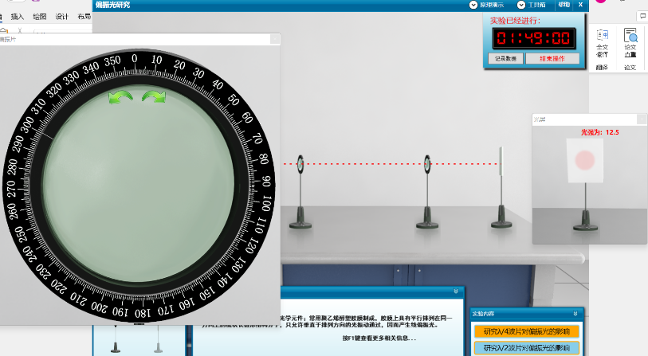

实验二截图

